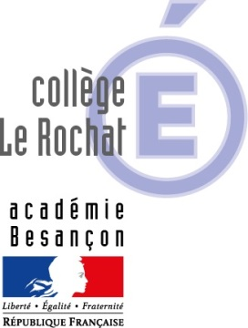

COUPON D'INSCRIPTION POUR LES TESTS D'ENTREE SUR NEIGE

A RENVOYER IMPERATIVEMENT POUR LE LUNDI 5 MARS 2018

Je, soussigné (Nom Prénom du responsable légal) : …….…………………………………………………………
Domicilié (adresse) : ……………………………………………………………………………………………….
………………………………………………………………………………………………………………………
Téléphone :………………………………… Portable :……………………………….……
Courriel : ……….…………………………………@……….………………………………
Responsable légal de (NOM Prénom de l’enfant) :………………………………………………..………………….
Né(e) le : ………………………………………………………………………
Résidant à : (ne pas remplir si même adresse)………………………..……………………………………………
………………………………………………………………………………………………………………………

Etablissement scolaire actuel: ……………………………………..… ………………………Classe : ……………..
Sollicite l’inscription de mon enfant aux tests techniques de :
□ ALPIN
□ SAUT
□ FOND

Qui se dérouleront le mercredi 21 mars 2018 pour le nordique et pour l’alpin(les techniques de ski ainsi que les horaires et lieux vous seront communiqués sur la convocation).

A ………………………….…………… le, ………………………………..…………….

SIGNATURE DU (DES) RESPONSABLE(S) LEGAL(AUX)

Collège Le Rochat
97 Montée du Rochat - BP 20 - 39220 LES ROUSSES
Courriel : ce.0390923s@ac-besancon.fr

